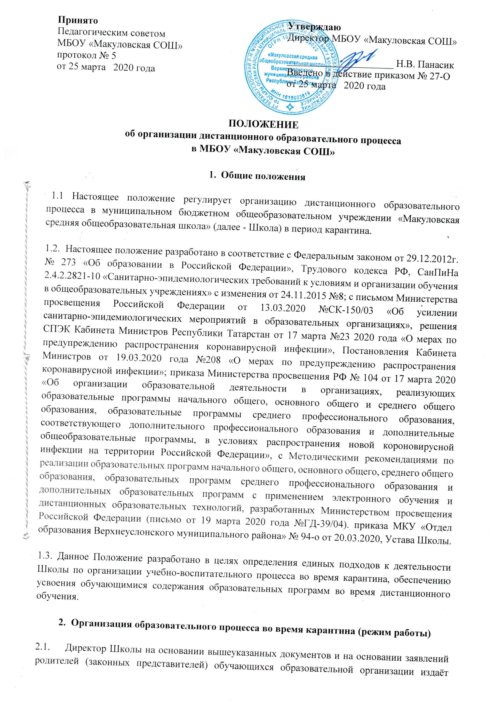
- 1.1 Настоящее положение регулирует организацию дистанционного образовательного процесса в
- Во время карантина деятельность Школы осуществляется в соответствии с утверждённым режимом работы, деятельность педагогических работников - в соответствии с установленной учебной нагрузкой, расписанием учебных занятий, иных работников - режимом рабочего времени, графиком сменности.

- Руководитель общеобразовательного учреждения:
- осуществляет контроль за организацией ознакомления всех участников учебно-воспитательного процесса с документами, регламентирующими организацию работы общеобразовательного учреждения во время карантина;
- контролирует соблюдение работниками общеобразовательного учреждения карантинного режима;
- осуществляет контроль за реализацией мероприятий, направленных на обеспечение выполнения образовательных программ;
- принимает управленческие решения, направленные на повышение качества работы общеобразовательного учреждения во время карантина.

2.4. Заместитель руководителя по учебно-воспитательной работе:
- организует разработку мероприятий, направленных на обеспечение выполнения образовательных программ обучающимися, находящимися на дистанционном обучении; определяет совместно с педагогами систему организации учебной деятельности с обучающимися во время карантина: виды, количество работ, форму обучение (дистанционная, самостоятельная и др.), сроки получения заданий обучающимися и предоставления ими выполненных работ, сроки размещения информации на сайте школы;
- осуществляет информирование всех участников учебно-воспитательного процесса (педагогов, обучающихся, родителей (законных представителей) обучающихся, иных работников общеобразовательного учреждения об организации её работы во время карантина, в том числе через сайт общеобразовательного учреждения;
- организует беседы, лектории для родителей (законных представителей), обучающихся о соблюдении карантинного режима с целью обеспечения сохранности жизни и здоровья обучающихся общеобразовательного учреждения;
- осуществляет контроль за корректировкой календарно-тематического планирования рабочей программы педагогами общеобразовательного учреждения;
- разрабатывает рекомендации для участников учебно-воспитательного процесса по организации работы во время карантина, организует использование педагогами дистанционных форм обучения, осуществляет методическое сопровождение и контроль за внедрением современных педагогических технологий, методик, направленных на увеличение резервных часов, с целью реализации в полном объёме образовательных программ;
- осуществляет контроль за индивидуальной работой с обучающимися, находящимися на дистанционном режиме обучения;
- организует учебно-воспитательную, научно-методическую, организационно-педагогическую деятельность педагогического коллектива в соответствии с планом работы общеобразовательного учреждения в дистанционном режиме;
- анализирует деятельность по работе общеобразовательного учреждения во время карантина.

2.5. Педагоги, выполняющие функции классных руководителей:
-осуществляют мониторинг необходимого технического обеспечения учащихся для организации образовательного процесса с применением дистанционных образовательных технологий (наличие компьютера-ноутбука-планшета-телефона с выходом в интернет; электронной почты обучающегося и родителей; адрес скайпа либо другого ресурса для видео-взаимодействия);
- проводят разъяснительную работу с родителями (законными представителями), доводят информацию о карантинном режиме в классе и его сроках через запись в дневниках, электронную почту, используя любые другие доступные виды электронной связи с родителями обучающихся или личное сообщение по стационарному (мобильному) телефону;
- доводят информацию до обучающихся и их родителей (законных представителей) о том, где и как можно получить задания, как осуществлять обратную связь с учителями-предметниками на период карантинного режима с целью выполнения программного материала, в том числе в дистанционном режиме;
- информирует родителей (законных представителей) об итогах учебной деятельности их детей во время карантина, в том числе с применением дистанционных форм обучения и самостоятельной работы обучающихся.

2.6. Учитель-предметник:
-определяет набор электронных ресурсов, приложений для организации дистанционной формы работы по учебному предмету;
-определяет средства коммуникации: почта, чат, электронный журнал; формат проведения видео уроков-вебинаров, скайп и т.д.; периодичность, график проведения оценочных мероприятий и домашнего задания; перечень учебной литературы, дополнительных источников; способы организации обратной связи, рефлексии;
-определяет учебный материал для своего учебного предмета, включая физическую культуру, изобразительное искусство, музыку и т.д. (например, перечни фильмов, спортивных игр и соревнований, разработка тренировок, творческие работы);
-проводит корректировку рабочих программ. Оформляет лист коррекции рабочих программ;
-определяет допустимый объём домашних заданий в дистанционной форме обучения. Домашние задания рекомендовано укрупнить (задавать блочно в зависимости от учебного предмета);
-определяет формат выполнения заданий (в том числе в виде творческих и проектных работ). Описать подробно технологию: например, как ученики сканируют-фотографируют и присылают на проверку выполненные задания; как подключаются к совместной работе в общем информационном ресурсе и др.;
-определяет формат и регулярность информирования родителей (законных представителей) о результатах обучении детей с применением дистанционных образовательных технологий (памятка для информирования родителей (законных представителей).

- Организация педагогической деятельности

- Продолжительность рабочего времени педагогов во время дистанционного обучения определяется исходя из недельной учебной нагрузки в учебный период в соответствии с расписанием уроков.

- Педагоги своевременно осуществляют корректировку календарно-тематического планирования рабочей учебной программы с целью обеспечения освоения обучающимися образовательных программ в полном объёме при переходе на дистанционное обучение, ежедневно в соответствии с утверждённым расписанием уроков вносят домашние задания в электронный журнал до 11.00 (либо накануне), вносят оценки обучающихся в электронный журнал, осуществляют обратную связь с учащимися в электронном виде, используя цифровые образовательные платформы, электронный журнал, электронную почту и т.п.

- С целью прохождения образовательных программ в полном объёме обучающимися педагоги применяют разнообразные формы самостоятельной работы, дистанционные формы обучения согласно Методических рекомендаций по реализации образовательных программ начального общего, основного общего, среднего общего образования, образовательных программ среднего профессионального образования и дополнительных образовательных программ с применением электронного обучения и дистанционных образовательных технологий, разработанных Министерством просвещения Российской Федерации (письмо от 19 марта 2020 года №ГД-39/04). Информация о применяемых формах работы, видах самостоятельной работы доводится педагогами, классными руководителями до сведения обучающихся, их родителей (законных представителей).

- Образовательная деятельность обучающихся во время дистанционного обучения может оцениваться педагогом в соответствии с разработанным в общеобразовательном учреждении положением об оценивании через обратную связь в электронном виде, либо через проверочные работы по предмету после окончания карантина (дистанционного обучения).

- По темам и заданиям, вызвавшим затруднения у обучающихся при самостоятельном изучении, учителем проводится корректировка после выхода с карантина, пробелы устраняются через индивидуальную работу с обучающимися.

3.6. Система дистанционного обучения не обязательно должна быть установлена в образовательной организации, осуществляющей обучение с использованием дистанционных образовательных технологий. Школа может использовать доступ к системам дистанционного обучения, предоставляемыми сторонними организациями и использование следующих электронных образовательных ресурсов :
- в государственной информационной системе «Электронный журнал и дневник», а также модуль Факультативы (обучающимся необходимо присоединиться к факультативу учителя);
Образовательные онлайн-платформы:
- Информационно-образовательная среда «Российская электронная школа» https://resh.edu.ru/
- Открытая школа 2035 https://2035school.ru/
- Интерактивная образовательная онлайн-платформа «Учи.ру» https://uchi.ru/
- Цифровой образовательный ресурс для школ «Якласс» https://www.yaklass.ru/
- издательство «Просвещение», https://digital.prosv.ru/, цифровая образовательная среда https://edu.skyeng.ru/ и другие.
3.7. Основными элементами системы дистанционного обучения являются:
- цифровые образовательные ресурсы, размещенные на образовательных сайтах;
- видеоконференции;
- вебинары;
- e-mail;
- электронные носители мультимедийных приложений к учебникам;
- электронные наглядные пособия; и др.

- Деятельность обучающихся и родителей (законных представителей)

4.1. Во время карантина (дистанционного обучения) обучающиеся не посещают школу. Получение заданий и другой важной информации осуществляется через электронный журнал, сайт общеобразовательного учреждения, другие виды электронной связи по договорённости с учителем и классным руководителем.

4.2.Обучающиеся самостоятельно выполняют задания, изучают указанные учителями темы с целью прохождения материала, в том числе с применением дистанционных технологий, используя цифровые образовательные платформы, указанные учителем.

4.3.Обучающиеся предоставляют выполненные во время карантина задания в соответствии с требованиями педагогов в электронном виде в сроки установленные педагогом.

4.4. В случае, если семья находится в трудной жизненной ситуации и не может организовать для ребёнка дистанционное обучение с использованием компьютера (интернета) определяются индивидуальные задания для ребёнка с использованием учебников и других методических пособий заблаговременно (до перехода на дистанционное обучение), оцениваются знания таких обучающихся после окончания карантинного режима.

4.5. Родители обучающихся (законные представители) имеют право:
- получать от классного руководителя информацию о карантинном режиме в классе (школе) и его сроках через запись в дневниках обучающихся или личное сообщение по стационарному или мобильному телефону, социальные сети и др.;
- получать информацию о полученных заданиях и итогах учебной деятельности своих детей во время карантина (дистанционного обучения), в том числе через электронный дневник учащегося.

4.6. Родители обучающихся (законные представители) обязаны:
- осуществлять контроль выполнения их ребёнком карантинного режима;
- осуществляют контроль выполнения домашних заданий во время карантина, в том числе с применением дистанционных технологий.

- Ведение документации

5.1. Педагогами проводится корректировка календарно-тематического планирования (при необходимости) и делается отметка в соответствии с требованиями оформления календарнотематического планирования, установленными общеобразовательным учреждением. В случае невозможности изучения учебных тем обучающимися самостоятельно, учитель-предметник может организовать прохождение материала (после отмены карантинных мероприятий) при помощи блочного подхода к преподаванию учебного материала, о чём делается' специальная отметка в календарно-тематическом планировании.

5.2. Согласно расписанию уроков в электронном журнале заполняются темы занятия в соответствии с изменениями, внесенными в календарно-тематическое планирование, домашние задания и другие задания для обучающихся с указанием сроков их выполнения и формами оценивания.

5.3. Тема контрольной, практической, лабораторной работы и др., не требующей проведения непосредственно на учебных занятиях, записывается в классный журнал в соответствии с изменениями, внесенными в календарно-тематическое планирование.

5.4. Отметка обучающемуся за работу, выполненную во время карантина, выставляется в графу журнала, соответствующую теме учебного задания.

5.5. Отметка об отсутствии учащегося на уроке не ставится, кроме случаев болезни учащегося (по сообщению от родителей) и если его состояние здоровья не позволяет выполнять учебные задания в указанные сроки (в журнал ставится - Б), по окончании карантина учащийся и его родители (законные представители) должны подтвердить сроки болезни ребёнка справкой от врача.

5.6. Занятия в форме дистанционного обучения представляют собою:
- прочтение учащимся методических материалов (с тренировочными упражнениями, выполняемых на рекомендуемых программах);
- ответы на вопросы контрольных заданий и упражнений по каждому занятию;
- возможна подготовка реферата при завершении темы;
- разработка индивидуального проекта; и др.

5.7.Начало изучения каждой из тем определяется получением методических материалов по теме. Вместе с этими материалами направляются рекомендации по их изучению: сроки освоения темы, правила оформления отчета по теме. Это не означает, что не допускаются оперативные вопросы слушателей по ходу выполнения занятий.

6. Аттестация учащихся

6.1. Аттестация учащихся по дистанционной форме – это проверка, контроль, фиксация выполнения ими всех требований учебного процесса.
6.2. Требования к аттестации определяются Положением о периодичности и порядке текущего контроля успеваемости и промежуточной аттестации учащихся.

7. Заключительные положения

7.1.Настоящее Положение действует до принятия нового с даты введения его в действие приказом директора Школы.

